ĐOÀN TNCS THÀNH PHỐ BUÔN MA THUỘT  ĐOÀN TRƯỜNG THPT CAO BÁ QUÁT  *** | ĐOÀN TNCS HỒ CHÍ MINH  ĐăkLăk, ngày 10 tháng 03 năm 2018
NỘI DUNG
TẬP HUẤN KỸ NĂNG CHUẨN BỊ HỘI TRẠI 26/03
- PHẦN 1: HOẠT ĐỘNG CHUNG
- Chủ đề Hội trại: Hội trại Chào mừng 87 năm ngày thành lập Đoàn TNCS Hồ Chí Minh (26/03/1931 – 26/03/2018)
- Bài hát truyền thống:
- Quốc ca (Tiến quân ca – Văn Cao)
- Đoàn ca (Thanh niên làm theo lời Bác)
- Bốn phương trời
- Mùa hè xanh
- Khát vọng tuổi trẻ
- Tuổi trẻ thế hệ Bác Hồ
- …..
- Slogan:
Hô: “Tuổi trẻ Cao Bá Quát” (3 lần)
Đáp: - Sáng tạo vì đất nước
- Nhiệt huyết vì cộng đồng
- Vươn lên vì ngày mai.
“Cao Bá Quát – Sáng tạo, Nhiệt huyết, Vươn lên”
- Sinh hoạt tập thể:
Trò chơi nhỏ
Tập hợp thanh niên
Múa hát tập thể
Kết hợp đa dạng các hình thức (nhảy, múa theo nhạc, đố vui…)
- CHUẨN BỊ HỘI TRẠI:
1.Nhân sự: Tổ chức phân công nhiệm vụ, phân công thực hiện cụ thể cho cá nhân (Ban làm trại, ban tham gia hoạt động văn nghệ, thể dục thể thao, ban an ninh, ban hậu cần, ban vệ sinh, ban trang trí…)
2. Hoạt động: Xây dựng hoạt động căn cứ trên kế hoạch chung toàn trại và hoạt động của trại cá nhân
3. Kiểm soát: Vấn đề an ninh, an toàn cháy nổ, vệ sinh trại, an toàn thực phẩm, an toàn cơ sở vật chất, đồ dùng cá nhân…
4. Liên lạc: Luôn cắt cử một cá nhân để liên lạc với Ban tổ chức Hội trại, báo cáo liên tục cho BTC và Giáo viên phụ trách trại (nhanh nhẹn, nắm rõ hoạt động trại, có tiếng nói, xử lý tốt vấn đề phát sinh)
5. Điện đài âm thanh: Giao cho 1 thành viên phụ trách điều phối, tránh sử dụng mất kiểm soát.

- CHUẨN BỊ CHO LỬA TRẠI VÀ TRÒ CHƠI LỚN
- HỆ THỐNG MẬT THƯ VÀ DẤU ĐI ĐƯỜNG
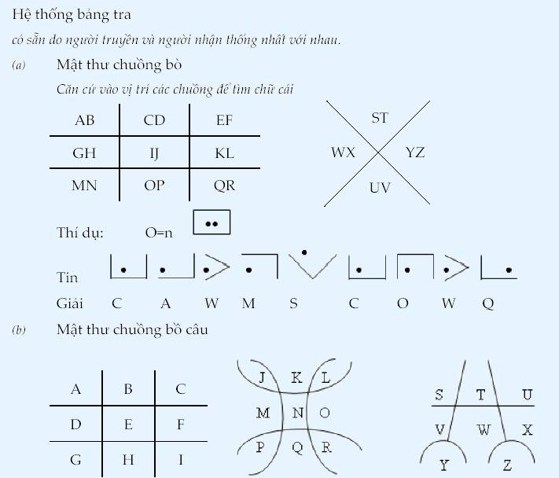
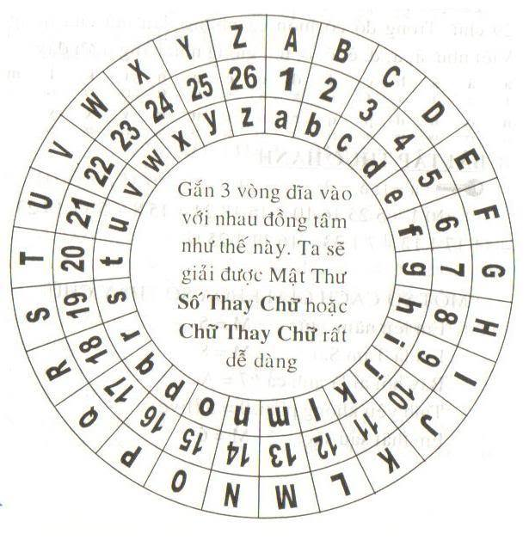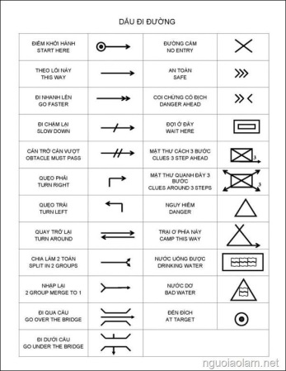
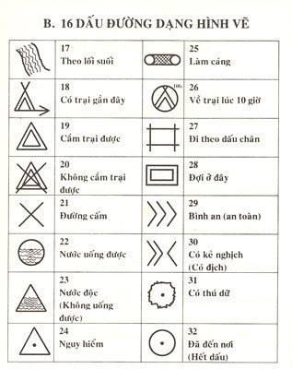

- HỆ THỐNG BẢNG MÃ MORSE (. Tic - Te)
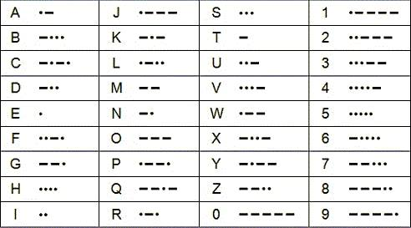
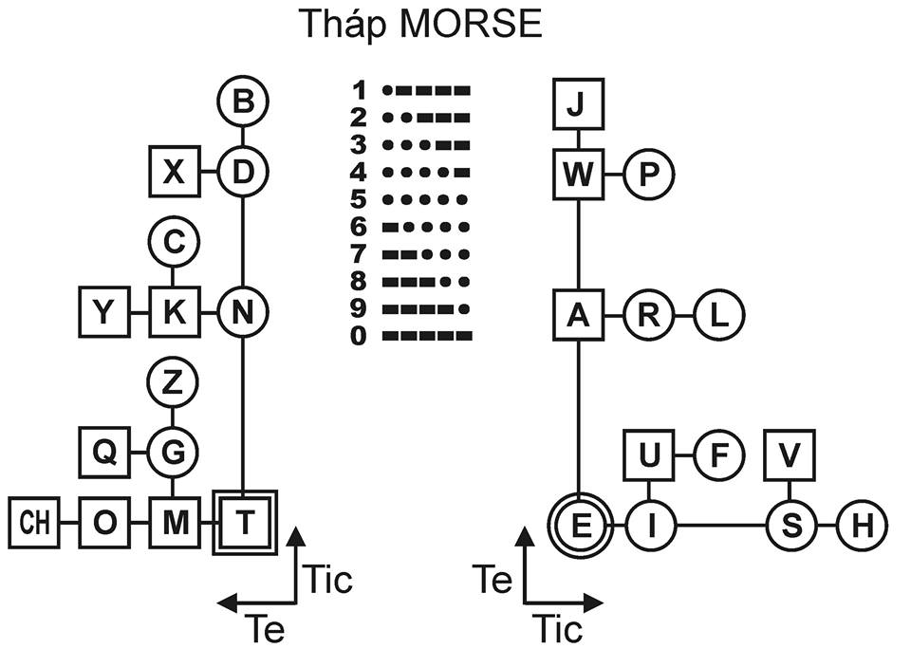
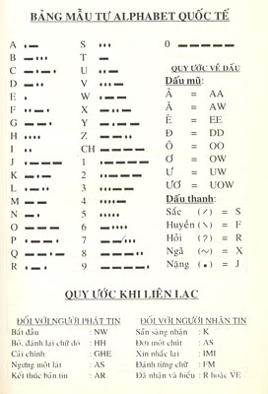

- HỆ THỐNG SEMAPHORE
